Verkeersbesluit instellen diverse tijdelijke maatregelen John F. Kennedylaan te Apeldoorn

Zaak nr. 4900564
Burgemeester en wethouders van Apeldoorn;
gelet op het bepaalde in de Wegenverkeerswet 1994 (hierna: WVW 1994), het Reglement Verkeersregels en Verkeerstekens 1990 (hierna: RVV 1990) en het Besluit Administratieve Bepalingen inzake het Wegverkeer (hierna: BABW).
Overwegende:
dat de John F. Kennedylaan gelegen is binnen de bebouwde kom van Apeldoorn;
dat deze weg in beheer is bij de gemeente Apeldoorn;
dat bovengenoemde weg, een weg is als bedoeld in artikel 18, lid 1 onder d van de WVW 1994;
dat gelet op dit artikel het college van burgemeester en wethouders van Apeldoorn bevoegd is verkeersbesluiten te nemen voor de genoemde weg;
dat de bevoegdheid voor het nemen van verkeersbesluiten door het college van burgemeester en wethouders van Apeldoorn in het mandaat- en volmachtregister van de afdeling Ruimtelijk Ontwerp en Realisatie van de gemeente Apeldoorn d.d. 1 januari 2021 gemandateerd is aan het afdelingshoofd Ruimtelijk Ontwerp en Realisatie;
dat het voormalige kantoor van de belastingdienst is gelegen aan de John F. Kennedylaan;
dat het kantoor wordt getransformeerd naar een complex waar wonen en zorg samen komen;
dat gedurende de bouwwerkzaamheden tijdelijke maatregelen moeten worden genomen om het bouwverkeer te faciliteren en de veiligheid van het verkeer op de John F. Kennedylaan te waarborgen;
dat er een laad en losplek voor het bouwverkeer wordt ingericht op eigen terrein aan de zijde van de John F. Kennedylaan. Er is onvoldoende ruimte op eigen terrein om dit goed en veilig te organiseren en daarom is het fiets- en voetpad ook benodigd;
dat er aan de John F. Kennedylaan een inrit en een uitrit wordt gecreëerd voor het bouwverkeer;
dat de inrit voor het bouwverkeer ten westen van de aansluiting met de Henri Dunantlaan kom te liggen en de uitrit voor het bouwverkeer ten oosten van de Waltersingel;
dat het fietspad aan de noordzijde van de John F. Kennedylaan, voor het deel gelegen tussen de Waltersingel en de Henri Dunantlaan, wordt verlegd naar de rijbaan, afgescheiden met een barrière;
dat er voor het deel van de John F. Kennedylaan ter hoogte van de bouwplaats een maximale snelheid van 30 km/uur wordt ingesteld;
dat de combinatie van de in- en uitrit met de versmalde rijbaan, maakt dat een snelheidsverlaging naar 30 km/u gewenst is;
dat door het aanbrengen van een gele doorgetrokken asmarkering op de John F. Kennedylaan ter hoogte van de bouwplaats een verbod op inhalen wordt ingesteld;
dat er voor de Waltersingel aan beide zijden van de weg, ter hoogte van de bouwplaats, een parkeerverbod wordt ingesteld zodat het bouwverkeer geen hinder ondervindt door geparkeerde voertuigen;
dat deze maatregelen ingesteld worden gedurende de bouwperiode van 5 februari 2024 tot 31 december 2025 of zoveel langer als nodig is;
dat deze maatregel wordt genomen om de bruikbaarheid van de weg en de vrijheid en veiligheid van het verkeer te waarborgen;
dat gelet op artikel 15, lid 1, van de WVW 1994 een verkeersbesluit dient te worden genomen voor de plaatsing of verwijdering van de in artikel 12 van het Besluit administratieve bepalingen inzake het wegverkeer opgenomen verkeerstekens, evenals voor onderborden voor zover daardoor een gebod of verbod ontstaat of wordt gewijzigd;
dat gelet op artikel 15, lid 2 van de WVW 1994 er een verkeersbesluit dient te worden genomen voor het aanbrengen of verwijderen van infrastructurele maatregelen die leiden tot een beperking of een uitbreiding van het aantal categorieën weggebruikers dat van een weg of weggedeelte gebruik kan maken;
dat gelet op artikel 12 van het BABW voor het plaatsen en verwijderen van de in dit artikel genoemde verkeerstekens een verkeersbesluit is vereist;
dat gelet op artikel 2 van het WVW 1994 de maatregelen strekken tot het verzekeren van de veiligheid op de weg, het in stand houden van de weg en het waarborgen van de bruikbaarheid daarvan;
dat gelet op artikel 24 van het BABW overleg is gevoerd met de gemandateerde van politie, eenheid Oost Nederland, district Noord en Oost Gelderland;
dat gelet op artikel 37 van het BABW ingevolgde de tijdelijke plaatsing van verkeersmaatregelen die langer dan vier maanden duren een verkeersbesluit genomen moet worden;
dat de politie een positief advies heeft afgegeven voor het nemen van dit besluit.
Het besluit:
Het college van burgemeester en wethouders besluiten:
een tijdelijke maximale snelheid voor de John F Kennedylaan in te stellen van 30 km/uur door het plaatsen van de borden A1 en A2 (30 km) van Bijlage I van het RVV 1990;
een tijdelijk parkeerverbod in te stellen aan beide zijden van de Waltersingel ter hoogte van de bouwplaats door het plaatsen van de borden E1 van Bijlage I van het RVV 1990;
een tijdelijk verbod op inhalen in te stellen voor de John F Kennedylaan ter hoogte van de bouwplaats door het aanbrengen van een gele doorgetrokken asmarkering zoals bedoeld in artikel 76 van het RVV 1990;
alle maatregelen zijn tijdelijk van aard voor de duur van de verbouw van het voormalig belastingkantoor. De maatregelen worden ingesteld gedurende de periode 5 februari 2024 tot 31 december 2025, of zoveel langer/korter als de werkzaamheden duren;
de verkeerstekens te plaatsen zoals aangegeven in de bijlage.

Situatieschets:
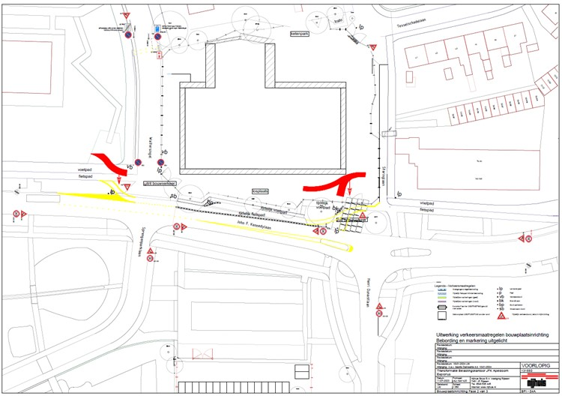
Namens burgemeester en wethouders van Apeldoorn,

Chris Lagendijk
Afdelingshoofd Ruimtelijk Ontwerp en Realisatie
Bezwaarclausule:
Op grond van de Algemene wet bestuursrecht kunt u bij het college van burgemeester en wethouders van Apeldoorn bezwaar maken tegen dit besluit. U dient uw bezwaarschrift uiterlijk zes weken na de datum van bekendmaking te versturen naar de gemeente Apeldoorn, t.a.v. de afdeling Juridische Zaken, Postbus 9033, 7300 ES Apeldoorn. U kunt ook digitaal een bezwaarschrift indienen via het formulier op www.apeldoorn.nl (digitaal loket).

